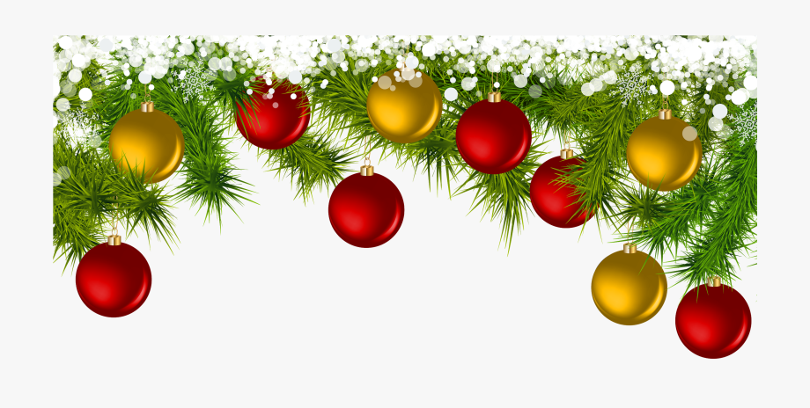

**PŘICHÁZEJÍ VÁNOCE**

CUKROVÍ NÁM V TROUBĚ VONÍ,

VENKU VLOČKA VLOČKU HONÍ.

STROMEČEK UŽ TÁTA NESE,

KAPŘÍK TEN SE V KÁDI TŘESE.

DMA UŽ SE VŠECHNO ČISTÍ,

TO SI BUĎTE VŠICHNI JISTÍ,

ŽE K NÁM ZASE PO ROCE

PŘICHÁZEJÍ VÁNOCE!